สถานีตำรวจภูธรวังขอนแดง
๐๑ โครงสร้างอัตรากำลังพลและข้อมูลผู้บริหาร
รายละเอียดข้อมูลที่เผยแพร่
-แสดงแผนผังโครงสร้างการแบ่งส่วนราชการของสถานีตำรวจ(Organiztion Charts)ที่แสดงถึงการแบ่งงานต่างๆภายในหน่วยงาน
(ตามรูปแบบโครงสร้างสถานีตำรวจ)
หมายเหตุ เพื่อให้ประชาชนทราบว่าในแต่ละงานประกอบด้วยลักษณะงานใดโดยให้สอดคล้องกับภารกิจของแต่ละสายงานตามการมอบหมายของหัวหน้าสถานีตำรวจและการออกคำสั่งแบ่งงานภายใน
-อัตรากำลังของสถานีตำรวจ ระบุข้อมูล ณ วันที่ ๑๐ เมษายน ๒๕๖๘
-แสดงรายนามผู้บริหารสถานีตำรวจได้แก่หัวหน้าสถานีตำรวจและหัวหน้าแต่ละสายงานที่เป็นปัจจุบันประกอบด้วยข้อมูลต่อไปนี้

โครงสร้างการแบ่งส่วนราชการ ของสถานีตำรวจภูธรวังขอนแดง

สถานีตำรวจภูธรวังขอนแดง

งานสอบสวนสืบสวน
งานป้องกันปราบปราม
งานอำนวยการ

งานธุรการกำลังพล
งานส่งกำลังบำรุง
งานการเงินและบัญชี
งานสาธารณูปโภค
งานป้องกันปราบปราม
งานจราจร
งานธุรการป้องกันปราบปราม
งานธุรการจราจร
งานสอบสวน
งานสืบสวน
งานธุรการคดี
งานธุรการสืบสวน

โครงสร้างการแบ่งส่วนราชการ ของสถานีตำรวจภูธรวังขอนแดง

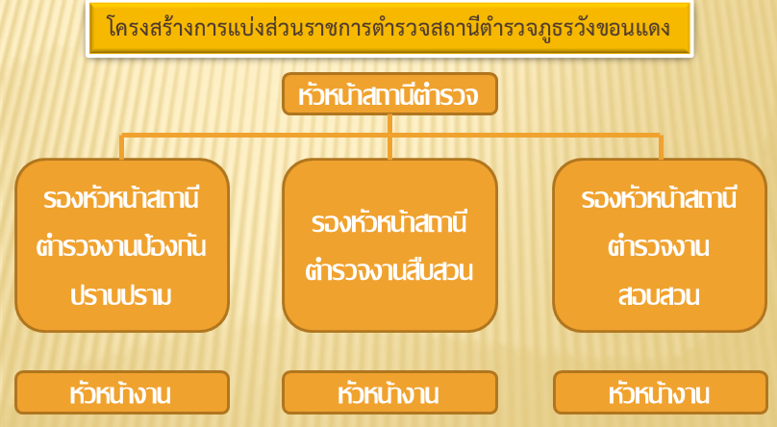

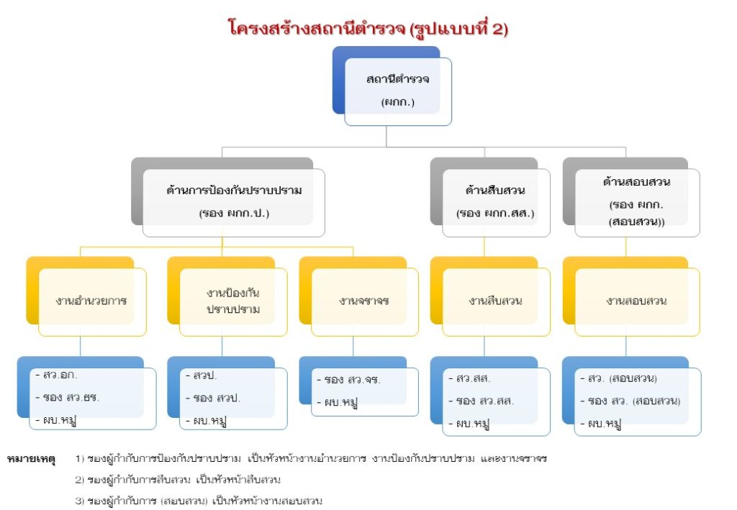

งานอำนวยการ
- งานสืบสวนสอบสวนผู้กระทำความผิดตามประมวลกฎหมายอาญา
- งานธุรการทางคดี
- งานการวางแผน
- งานสอบสวนคดีอุฉกรรจ์หรือคดี ที่สำคัญ
- งานให้ความคุ้มครองพยาน
- งานเปรียบเทียบปรับการทำความผิดตามกฎหมาย
- งานอื่นที่เกี่ยวข้องกับงานสืบสวนและสอบสวน
งานสอบสวน
- งานสืบสวนการกระทำความผิดเกี่ยวกับประมวลกฎหมายอาญา
- งานสืบสวนหาข่าวและระบบข้อมูลอาชญากรรม
- งานวางแผนสืบสวน
- งานดำเนินการเพื่อให้ประชาชนมีส่วนร่วมในการสืบสวน
- งานจับกุม
- งานถวายความปลอดภัย
- งานควบคุมความสงเรียบร้อย กรณีมีเหตุพิเศษ
- งานปกปิดและคุ้มครองแหล่งข่าวและพยาน
- งานอื่น ๆ ที่เกี่ยวกับงานสืบสวน

งานสืบสวน
- งานวางแผนและควบคุมการจราจร
- งานการศึกษาเก็บสถิติข้อมูลเกี่ยวกับจราจร
- งานให้ความรู้และอบรมผู้ปฏิบัติหน้าที่จราจร
- งานสอดส่อง ตรวจตรา แนะนำประชาชน ผู้ใช้รถใช้ถนน
- งานเก็บรวบรวมข่าวสารด้านจราจร
- งานถวายความปลอดภัย
- งานควบคุมความสงบเรียบร้อย
- งานอื่นๆที่เกี่ยวข้องกับงานจราจร
งานจราจร
- งานการข่าว
- งานควบคุมผู้ต้องหาและผู้ต้องขัง
- งานควบความวิทยุหรือรับส่งวิทยุ
- งานจุดตรวจจุดสกัด
- งานสายตรวจ
- งานควบคุมแหล่งอบายมุข
- งานตามกฎหมายอาญา
- งานปราบปรามผู้มีอิทธิพล
- งานพิทักษ์เด็ก เยาวชน และสตรี
- งานฝึกอบรมประชาชน อาสาสมัคร
- งานคณะกรรมการการตรวจสอบและติดตามการบริหารงานตำรวจ
- งานประชาสัมพันธ์ ชุมชนสัมพันธ์
- งานพัฒนากำลังพล งบประมาณ วัสดุ อุปกรณ์ เทคโนโลยี
- งานระบบงบประมาณเกี่ยวกับงานป้องกันปราบปราม
- งานถวายความปลอดภัย
- งานควบคุมความสงบเรียบร้อย
- งานอื่นที่เกี่ยวกับงานป้องกันปราบปราม
งานป้องกันปราบปราม
- งานนโยบายและแผนปฏิบัติการ
- งานธุรการและสารบรรณ
- งานกำลังพล
- งานการศึกษา ฝึกอบรม
- งานสวัสดิการ
- งานพัฒนาองค์กร
- งานงบประมาณ งานการเงินและพัสดุ
- งานสื่อสารและเทคโนโลยีสารสนเทศ
- งานเงินสินบน งานรางวัลและเงินตอบแทน
- งานจัดอาหารเลี้ยงผู้ต้องขัง
- งานทะเบียนคนต่างด้าวและขออนุญาต
- งานประชาสัมพันธ์
- งานปฏิบัติตามนโยบายยุทธศาสตร์
- งานจัดประชุม
- งานควบคุม ตรวจสอบการปฏิบัติงานของตำรวจ
- งานอื่นที่เกี่ยวข้องกับงานอำนวยการ

2.อำนาจหน้าที่
อำนาจหน้าที่สำนักงานตำรวจแห่งชาตจิ ตามมาตรา 6 พ.ร.บ. ตำรวจแห่งชาติ พ.ศ. 2565
- รักษาความปลอดภัยพระมหากษัตริย์ พระราชินี พระรัชทายาท ผู้สำเร็จราชการแทนพระองค์ พระบรมวงศานุวงศ์ ผู้แทนพระองค์ และพระราชอาคันตุกะ
- ดูแล ควบคุม และกำกับการปฏิบัติงานของข้าราชการตำรวจซึ่งปฏิบัติการตามประมวลกฎหมายวิธีพิจารณาความอาญา
- ป้องกันและปราบปรามการกระทำความผิดอาญา
- รักษาความสงบเรียบร้อย ความปลอดภัยของประชาชนและความมั่นคงของราชอาณาจักร
- ปฏิบัติการอื่นใดตามที่กฎหมายกำหนดให้เป็นหน้าที่ของตำรวจหรือสำนักงานตำรวจแห่งชาติ
- ช่วยเหลือการพัฒนาประเทศ
- ปฏิบัติการอื่นเพื่อส่งเสริม สนับสนุนให้การปฏิบัติหน้าที่ของตำรวจเป็นไปอย่างมีประสิทธิภาพ
สถานีตำรวจ มีหน้าที่ตามประมวลกฎหมายวิธีพิจารณาความอาญา และตามกฎหมายอื่นอันเกี่ยวกับความผิดในคดีอาญาภายในเขตอำนาจการรับผิดชอบหรือเขตพื้นที่การปกครอง รวมถึงการรับผิดชอบในด้านการงาน และการปกครองบังคับบัญชาถัดรองลงไปจากกองบังคับการตำรวจนครบาล(1-9) หรือตำรวจภูธรจังหวัด เพื่อรักษาความปลอดภัยในชีวิตและทรัพย์สิน ความมั่นคงภายใน บริการทางสังคม ชุมชน และมวลชนสัมพันธ์ การพัฒนางานบริหารและงานจเรตำรวจ การป้องกันปราบปรามอาชญากรรมและการรักษาความสงบเรียบร้อย รวมถึงงานกิจการพิเศษ และงานอื่น ๆ ที่เกี่ยวข้องกับสถานีตำรวจ ซึ่งงานในสถานีตำรวจ แบ่งออกเป็น 5 สายงาน ดังนี้
1) งานอำนวยการ
มีหน้าที่เกี่ยวกับการอำนวยการ การวางแผน การตรวจสอบติดตามและประเมินผลงานที่เกี่ยวกับนโยบาย ยุทธศาสตร์ และแผนงานของสถานีตำรวจ งานการบริหารบุคลากร งานจเรตำรวจงานกิจการพิเศษ งานความมั่นคง การศึกษา การฝึกอบรม งานวิชาการ สวัสดิการ การพัฒนา การบริหารจัดการ งบประมาณ การเงิน การพัสดุ การพลาธิการและสรรพาวุธ การส่งกำลังบำรุง รวมทั้งลักษณะงานอื่น ๆ ที่เกี่ยวข้องหรือเป็นส่วนประกอบของงานดังกล่าว เพื่อส่งเสริมหรือสนับสนุนการปฏิบัติงานของสถานีตำรวจ
2) งานป้องกันปราบปราม
มีหน้าที่เกี่ยวกับการวางแผน อำนวยการ สั่งการ ควบคุม กำกับ ดูแล ตรวจสอบติดตามและประเมินผล ตลอดจนปฏิบัติงานในด้านการป้องกันอาชญากรรมและรักษาความสงบเรียบร้อยงานคณะกรรมการตรวจสอบและติดตามการบริหารงานตำรวจ งานชุมชนและมวลชนสัมพันธ์ในรูปแบบต่าง ๆ รวมทั้งงานที่มีลักษณะเกี่ยวข้องหรือเป็นส่วนประกอบของงานนี้ เพื่อมิให้เกิดอาชญากรรมขึ้นในเขตอำนาจ การรับผิดชอบหรือพื้นที่ปกครองของสถานีตำรวจ
3) งานจราจร
มีหน้าที่เกี่ยวกับการวางแผน อำนวยการ สั่งการ ควบคุม กำกับ ดูแล ตรวจสอบและประเมินผลงานด้านการควบคุมจราจร จัดการและบังคับใช้กฎหมายเกี่ยวกับจราจร งานจราจรตามโครงการพระราชดำริ รวมทั้งงานที่มีลักษณะเกี่ยวข้องหรือเป็นส่วนประกอบของงานนี้ เพื่อป้องกันไม่ให้เกิดปัญหาด้านการจราจร ในเขตอำนาจการรับผิดชอบหรือพื้นที่ปกครองของสถานีตำรวจ ตลอดจนพื้นที่ที่มีการจราจรต่อเนื่องกัน
4) งานสืบสวน
มีหน้าที่เกี่ยวกับการวางแผน อำนวยการ สั่งการ ควบคุม กำกับ ดูแล ตรวจสอบติดตามและประเมินผล ตลอดจนปฏิบัติงานในด้านการสืบสวน อาชญากรรม การกระทำความผิดตามพระราชบัญญัติที่มีโทษทางอาญาทุกฉบับ ตลอดจนองค์กรหรือเครือข่ายที่อยู่เบื้องหลัง รวมทั้งงานที่มีลักษณะเกี่ยวข้องหรือเป็นส่วนประกอบของงานนี้ เพื่อมิให้เกิดอาชญากรรมขึ้นในเขตอำนาจการรับผิดชอบหรือพื้นที่ปกครองของสถานีตำรวจ
5) งานสอบสวน
มีหน้าที่เกี่ยวกับการวางแผน อำนวยการ สั่งการ ควบคุม กำกับ ดูแล ตรวจสอบติดตามและประเมินผลด้านการสอบสวนคดีอาญา การมีความเห็น การให้ความเห็นชอบ หรือเป็นส่วนประกอบของงานนี้ เพื่ออำนวยความยุติธรรมให้แก่ประชาชนในการสืบสวนสอบสวนคดีอาญาให้บังเกิดประสิทธิภาพสูงสุดในเขตอำนาจการรับผิดชอบหรือพื้นที่ปกครองของสถานีตำรวจ

